Завдання 1. Скласти математичний опис графічно заданого нелінійного перетворювача F(x) та дослідити його роботу за допомогою S-моделі, якщо керуючий сигнал х змінюється за законом x(t) = A sin(ω∙t+φ)+В.

Послідовність виконання

1. Повторити теоретичні відомості.

2. У відповідності зі своїми цифровими даними (табл. 1, стовпці 1..6) в протоколі зобразити залежність F(x) (табл. 2) та скласти її математичний опис.

Таб 1



Таб 2

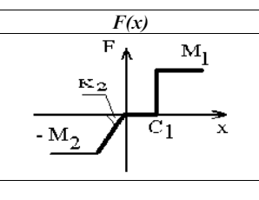

3. Створити в середовищі SimuLink файл з розширенням .mdl. Встановити в робочому полі блоки, які необхідні для візуалізації отриманого математичного опису F(x).

4. Здійснити попереднє моделювання нелінійного перетворювача F(x). В якості вхідного сигналу використати блок Сlock. Виведення результату забезпечити за допомогою блока XY Graph.

5. Візуально перевірити правильність налаштування блоків для опису нелінійного перетворювача. Після перевірки видалити блок Сlock.

6. Встановити в робочому полі блок, який генерує заданий вхідний сигнал системи x(t) = A sin(ω∙t+φ)+В. Виконати його налаштування відповідно до варіанту завдання (табл. 2.2, стовбці 8..11).

7. Встановити прилад візуального спостереження для отримання графіків змінювання x(t) та у(t).

8. Зберегти створену S-модель до початку моделювання. Тривалість моделювання t за необхідністю відкоригувати за формулою t = 10/ω, де 10 – тривалість моделювання за замовчуванням (секунди).

9. Здійснити моделювання роботи системи і виконати аналіз результатів.

Завдання 2. Побудувати графіки зміни x(t) та F(t) за заданих початкових умов x(0), х'(0) і знайти розв’язок неоднорідного нелінійного диференційного рівняння другого порядку вигляду

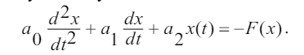

Значення коефіцієнтів а0, а1, а2 та початкових умов x(0), х'(0) наведені в табл. 3. Функція F(x) задана в лабораторному завдання 2.

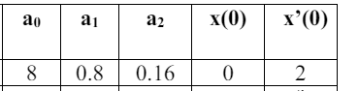

Послідовність виконання

1. Відповідно до варіанта завдання представити диференційне рівняння в операторній формі за ненульових початкових умов.

2. Розробити структурну модель розв’язку заданого диференційного рівняння з врахуванням моделі F(x), що отримана в лабораторному занятті № 2 (завдання 2).

3. Створити S-модель за розробленою структурною.

4. Встановити необхідні параметри налаштування блоків структурної схеми за заданих початкових умов, підключити прилади візуального спостереження.

5. Встановити необхідні імена блоків, позначки сигналів, що передаються, і коментарі до S-моделі.

6. Зберегти створену S-модель до початку моделювання. Тривалість моделювання t встановити на рівні 10 с. 7. Здійснити моделювання, скопіювати S-модель і графіки зміни x(t) і F(t). 8. Проаналізувати процес функціонування моделі за заданих початкових умов.